MESTNA OBČINA MARIBOR

ŽUPAN

Ulica heroja Staneta 1, 2000 MARIBOR

Številka: 41101-144/2010
Datum: 03.06.2010

GMS – 841

MESTNI SVET MESTNE

OBČINE MARIBOR

ZADEVA: PREDLOG ZA OBRAVNAVO NA SEJI MESTNEGA SVETA MESTNE OBČINE MARIBOR

NASLOV GRADIVA: Novelacija predinvesticijske zasnove za investicijo »Mariborski grad – obnova in adaptacija za muzej«

GRADIVO

PRIPRAVILA: Služba za razvojne projekte in investicije – projektna pisarna

GRADIVO

PREDLAGA: Franc KANGLER, župan Mestne občine Maribor

POROČEVALEC: Boris Ketiš, vodja projektne pisarne za EPK in Univerzijado

PREDLOG SKLEPA:
Mestni svet Mestne občine Maribor sprejme Novelacijo predinvesticijske zasnove za investicijo »Mariborski grad – obnova in adaptacija za muzej«, ki je uvrščena v projekt Evropska prestolnica Kulture.
Mestni svet Mestne občine Maribor pooblašča župana za potrditev nadaljnjih dopolnitev in sprememb dokumenta Novelacije predinvesticijske zasnove, ki bi bile potrebne za potrebe posameznih razpisov za pridobitev sofinancerskih sredstev.

ŽUPAN
MESTNE OBČINE MARIBOR
Franc KANGLER

Priloga:
- Obrazložitev
- Novelacija predinvesticijske zasnove

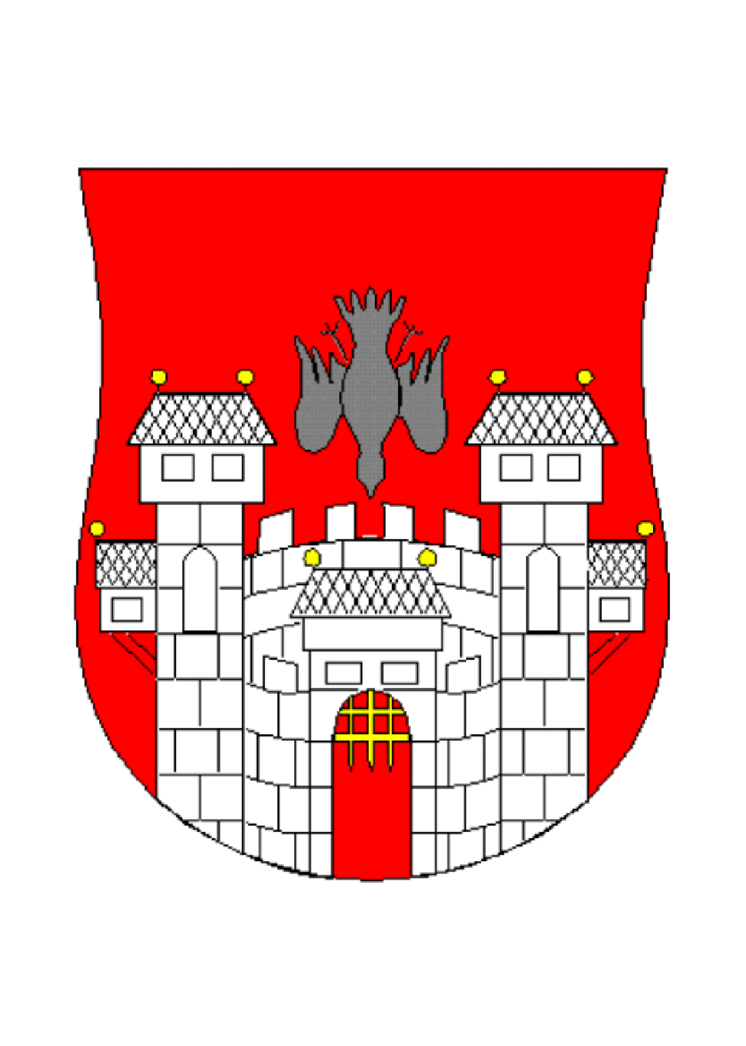  MESTNA OBČINA MARIBOR  MESTNA UPRAVA  Služba za razvojne projekte in investicije –  projektna pisarna | 

Številka: 41101-144/2010
Datum: 03.06.2010

Novelacija predinvesticijske zasnove za investicijo
»Mariborski grad – obnova in adaptacija za muzej«
Obrazložitev za obravnavo na seji Mestnega sveta Mestne občine Maribor

Projekt obnove in revitalizacije Mariborskega gradu se je pričel v letu 2001, ko so bile pripravljene prve investicijske in tehnične dokumentacije. V letu 2001 je bila tako pripravljena prva predinvesticijska zasnova, v letu 2002 pa Dokument identifikacije investicijskega projekta (DIIP) in investicijski program. Prvotno je bila dokumentacija pripravljena na osnovi celovite obnove Mariborskega gradu, za katerega se je predvidevalo pridobivanje sredstev Ministrstva za kulturo. Ker tak način izvedbe ni bil realiziran, je Mestna občina Maribor (v nadaljevanju MOM) kot lastnik objekta pričela s parcialno obnovo, za katero je delno pridobila tudi sredstva iz proračuna Republike Slovenije. Tako je Mestna občina Maribor vložila v obnovo I in II faze 2.888.338,93 EUR medtem ko je dobila iz proračuna Republike Slovenije sredstva v višini 716.659,93 EUR. Pokrajinski muzej Maribor (v nadaljevanju PoMuM) pa je zagotovil sredstva v višini 96.851,84 EUR. Investicija v I. in II. fazo obnove objekta je pričela leta 2004 in bila zaključena leta 2007.

Na osnovi že izvedenih del in novih okoliščin, ki so se pojavile v objektu v času od priprave prve dokumentacije je bila jeseni leta 2009 pripravljena novelacija IP, z novimi investicijskimi stroški in oceno stroškov za vzdrževanje in oceno prihodkov. Prav tako je bila v letu 2010 že pripravljena novelacija PIZ, vendar le s pretvorbo zneskov iz SIT v EUR.

Ker se namerava Mestna občina Maribor prijaviti na Javni razpis za sofinanciranje operacij prenove in obnove, celostne revitalizacije in modernizacije kulturnih spomenikov v lasti občin iz Evropskega sklada za regionalni razvoj, v okviru Operativnega programa krepitve regionalnih razvojnih potencialov za obdobje 2207-2013 razvojne prioritete 3. »Povezovanje naravnih in kulturnih potencialov« in prednostne usmeritve 3.2.«Mreženje kulturnih potencialov« (Oznaka JR-ESRR-KS-2010), pa je potrebno pripraviti investicijsko dokumentacijo skladno z Uredbo o enotni metodologiji za pripravo in obravnavo investicijske dokumentacije na področju javnih financ (Ur. L. RS 60/2006). Na tej osnovi je pripravljena predmetna Predinvesticijska zasnova, skladno s 4. členom Uredbe, saj se je projekt spremenil glede na cilje, terminski načrt in finančni načrt.

1. Pravna podlaga

Uredba o enotni metodologiji za pripravo in obravnavo investicijske dokumentacije na področju javnih financ (Ur. list RS, št. 60/06), s katero je predpisan način odločanja o investicijah ter vrste potrebne investicijske dokumentacije.

2. Namen investicije in razlogi za sprejem

Investicija v dokončanje obnove Mariborskega gradu je smiselna, saj bo zagotovila obnovo kulturnega spomenika, ki je eden najlepših in najpomembnejših objektov v mestu Maribor. Prav tako je objekt Mariborskega gradu sedež Pokrajinskega muzeja Maribor, ki razpolaga z ogromno zbirko eksponatov ki jo mora prikazati na primeren način. Obnova Mariborskega gradu bo aktivno prispevala k razvoju turizma, ohranjanju kulturne dediščine in razvoju podjetništva v centru mesta, saj bo večje število obiskovalcev prispevalo k razvoju različnih podjetniških iniciativ. Dokončna obnova Mariborskega gradu bo tako zagotovili tudi varovanje spomenika kulturne dediščine. Dokončanje obnove nam bo omogočilo tudi uveljavitev Gradu in muzeja ki v njem deluje kot nosilca identitete in kakovosti življenja na nacionalni, regionalni in lokalni ravni, ter bo prispevalo k večji prepoznavnosti kulturne dediščine v mednarodnem prostoru.

Namen investicijskega projekta je razvoj turizma in kulturnega življenja v mestu Maribor in širši regiji. To bomo dosegli z revitalizacijo Mariborskega gradu, kjer bomo omogočili celovito kulturno turistično ponudbo, postavitev stalnih razstav in razstavo vseh pomembnih eksponatov v skrbništvu Pokrajinskega muzeja Maribor.

3. Cilji investicije

Cilji projekta so:
- revitalizacija kulturne dediščine in kulturnega spomenika ter njihovo oživljanje s pomočjo kulturne ponudbe in dogodkov,
- celostno ohranjanje in razvoj kulturne dediščine ter njeno povezovanje s sodobnim življenjem in ustvarjanjem
- uveljavitev kulturne dediščine kot nosilke identitete in kakovosti življenja na nacionalni, regionalni in lokalni ravni.
- večja prepoznavnost kulturne dediščine v mednarodnem prostoru
- z obnovo Mariborskega gradu prispevati k razvoju turizma,
- prispevek k splošnemu razvoju mesta Maribor in regije Podravje zaradi povečanja obiska in podjetniške inicijative.

Z izvedbo operacije bo zaključena obnova enega najpomembnejših kulturnih spomenikov na območju mestne občine Maribor, ki bo prispeval k povečanju turistične prepoznavnosti območja. Obnova je še toliko bolj pomembna saj je Maribor evropska prestolnica kulture leta 2012 kar bo privabilo občutno večje število obiskovalcev, izvedlo se bo veliko raznolikih dogodkov in zaradi tega je potrebno zagotoviti tudi primerno infrastrukturo in urejenost kulturnih objektov. V Mariborskem gradu se že sedaj odvijajo različni dogodki, ki pa bodo še obogateni v letu 2012, zato potrebujemo tudi urejeno infrastrukturo.

4. Financiranje investicije:

Preglednica: Stroški investicije po tekočih cenah (v EUR).
ŠT. | SKLOP | 2010 | 2011 | 2012 | STROŠKI BREZ DDV | DDV (20%) | STROŠKI Z DDV | VREDNOST V %
 | III FAZA
1 | PROJEKTNA DOKUMENTACIJA | 83.333,33 |  |  | 83.333,33 | 16.666,67 | 100.000,00 | 1,55
2 | INVESTICIJSKA DOKUMENTACIJA | 8.300,00 |  |  | 8.300,00 | 1.660,00 | 9.960,00 | 0,15
3 | PROJEKTI ZA DODATNO OPREMO; GRAFIČNI PRIKAZ POSTAVITEV |  | 84.666,67 | 0,00 | 84.666,67 | 16.933,33 | 101.600,00 | 1,57
4 | GRADBENA IN UREDITVENA DELA |  | 2.327.461,32 | 333.092,27 | 2.660.553,59 | 532.110,72 | 3.192.664,31 | 49,46
4.1 | A. Gradbena dela |  | 791.886,53 | 113.330,04 | 905.216,57 | 181.043,31 | 1.086.259,89 | 16,83
4.2 | B. Obrtniška dela |  | 1.016.298,11 | 145.446,47 | 1.161.744,58 | 232.348,92 | 1.394.093,50 | 21,60
4.3 | C. Elektroinštalacijska dela |  | 245.110,00 | 35.078,67 | 280.188,67 | 56.037,73 | 336.226,40 | 5,21
4.4 | D. Strojno inštalacijska dela |  | 111.413,64 | 15.944,85 | 127.358,49 | 25.471,70 | 152.830,18 | 2,37
4.5 | E. Sanacijska dela |  | 129.239,81 | 18.496,03 | 147.735,84 | 29.547,17 | 177.283,01 | 2,75
4.6 | F. Restavratorska dela |  | 33.513,23 | 4.796,21 | 38.309,43 | 7.661,89 | 45.971,32 | 0,71
5 | OSTALA DELA | 158.033,33 | 127.000,00 |  | 285.033,33 | 57.006,67 | 342.040,00 | 5,30
5.1 | Nujna pripravljalna dela in selitve | 158.033,33 |  |  | 158.033,33 | 31.606,67 | 189.640,00 | 2,94
5.2 | Izvedba del po konservatorsko restavratorskem elaboratu |  | 127.000,00 |  | 127.000,00 | 25.400,00 | 152.400,00 | 2,36
6 | OPREMA |  | 978.200,57 | 1.093.549,39 | 2.071.749,95 | 414.349,99 | 2.486.099,95 | 38,52
6.1 | Dobava, montaža in postavitev opreme |  | 978.200,57 | 1.000.699,18 | 1.978.899,75 | 395.779,95 | 2.374.679,70 | 36,79
6.2 | Dobava in montaža opreme za gostinsko in trgovinsko dejavnost |  |  | 92.850,21 | 92.850,21 | 18.570,04 | 111.420,25 | 1,73
7 | NADZOR NAD GRADNJO, PROJEKTANTSKI NADZOR |  | 44.565,45 | 6.377,94 | 50.943,39 | 10.188,68 | 61.132,07 | 0,95
8 | SVETOVALNI INŽENIRING |  | 44.565,45 | 6.377,94 | 50.943,39 | 10.188,68 | 61.132,07 | 0,95
9 | INFORMIRANJE IN OBVEŠČANJE |  |  | 83.149,44 | 83.149,44 | 16.629,89 | 99.779,33 | 1,55
 | STROŠKI 3 FAZA BREZ DDV | 249.666,67 | 3.606.459,46 | 1.522.546,98 | 5.378.673,11 | 1.075.734,62 | 6.454.407,73 | 100,00
 | DDV (20%) | 49.933,33 | 721.291,89 | 304.509,40 | 1.075.734,62
 | STROŠKI 3 FAZA Z DDV | 299.600,00 | 4.327.751,35 | 1.827.056,38 | 6.454.407,73

Viri in dinamika financiranja

Za izvedbo projekta »Mariborski grad – Obnova in adaptacija za muzej« bo Mestna občina Maribor pridobila različne vire. Izvedba celotnega projekta se bo financirala iz naslednjih virov:
• iz občinskega proračuna Mestne občine Maribor,
• iz Evropskega sklada za regionalni razvoj v okviru Operativnega programa krepitve regionalnih razvojnih potencialov za obdobje 2007–2013, razvojne prioritete 3. »Povezovanje naravnih in kulturnih potencialov« in prednostne usmeritve 3.2 »Mreženje kulturnih potencialov«

Preglednica 1: Finančna konstrukcija projekta (v EUR)
Viri financiranja (skupaj) | 2010 | 2011 | 2012 | Skupaj | v %
Občinski proračun Mestne Občine Maribor | 299.600,00 | 1.327.751,35 | 1.827.056,38 | 3.454.407,73 | 53,52%
Javna sredstva (JR-ESRR-KS 2010) | 0,00 | 3.000.000,00 | 0,00 | 3.000.000,00 | 46,48%
Skupaj | 299.600,00 | 4.327.751,35 | 1.827.056,38 | 6.454.407,73 | 100,00%

5. Terminski načrt izvajanja investicije
Preglednica: Terminski prikaz izvajanja Variante 2.

Obdobje | Leto 2010 |  |  | Leto 2011 |  |  |  | Leto 2012
Aktivnost | IV.-VI. | VII.-IX. | X.-XII. | I.-III. | IV.-VI. | VII.-IX. | X.-XII. |  | I.-III. | IV.-VI. | VII.-IX. | X.-XII.
Projektna in investicijska dokumentacija
Nujna pripravljalna dela in selitve
Projekti za dodatno opremo; grafični prikaz postavitev
Javni razpis izvajalcev
Gradbena, sanacijska, restavratorska in ureditvena dela
Ostala dela
Javni razpis za dobavo opreme
Dobava, montaža in postavitev opreme
Dobava in montaža opreme za gostinsko in trgovinsko dejavnost
Nadzor nad gradnjo, projektantski nadzor
Svetovalni inženiring
Informiranje in obveščanje

Izvedeni bodo postopki javnega naročanja za izvedbo načrtovanih del ter vsi ostali postopki, vezani na potek investicije.

Emanuel Čerček
Svetovalec župana

